Лабораторная работа №1

Операционные системы

Намруев Максим Саналович

Содержание

# 1 Цель работы

Целью данной работы является приобретение практических навыков установки операционной системы на виртуальную машину, настройки минимально необходимых для дальнейшей работы сервисов

# 2 Задание

1. Создание виртуальной машины
2. Установка операционной системы
3. установка драйверов для VirtualBox
4. Установка имени пользователя и хоста
5. Установка программного обеспечения ля создание документации
6. Домашнее задание
7. Контрольные вопросы

# 3 Выполнение лабораторной работы

Запускаю виртуальную машину, нажимаю на кнопку “Создать”, ввожу имя виртуальной машины и ввожу образ ISO(рис. 1).

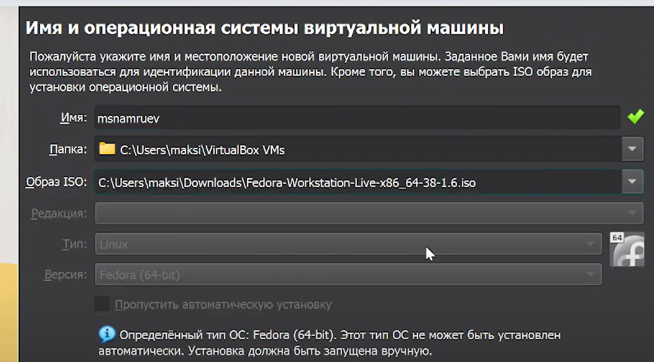

Рис. 1: Создание виртуальной машины

Настраиваю виртуальную машину выделяя 8096 Мб основной памяти, 8 ядер процессора и 90 Гб жесткого диска. (рис. 2).(рис. 3).

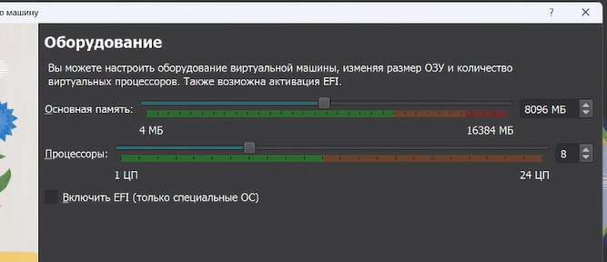

Рис. 2: Настройка виртуальной машины

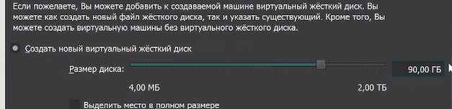

Рис. 3: Настройка виртуальной машины

После её запуска мне предлагается установаить ОС на жесткий диск, что я и делаю. (рис. 4).

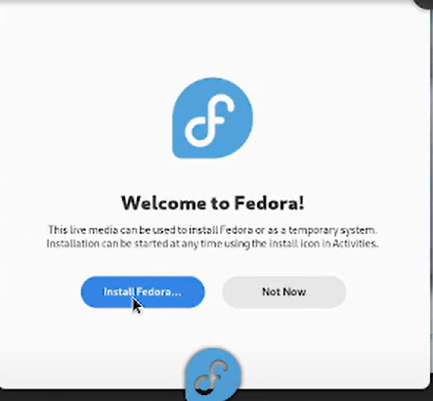

Рис. 4: Установка ОС

При установке ОС выбираю русский язык.(рис. 5).

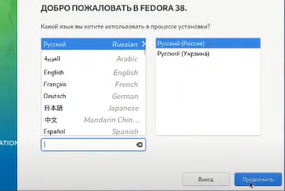

Рис. 5: Выбор языка

Выбираю устройтво по умолчанию и нажимаю “Готово”.(рис. 6).

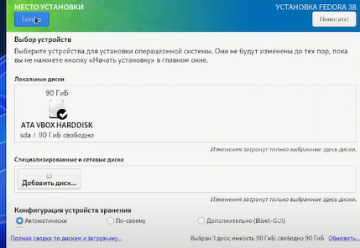

Рис. 6: Выбор устройтва

Дожидаюсь завершения загрузки.(рис. 7).

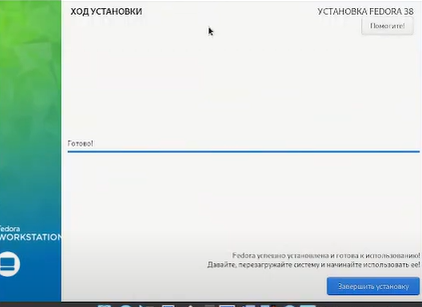

Рис. 7: Завершения загрузки

Далее выключаю виртуальную машину, изымаю диск и привода и запускаю её снова. (рис. 8).

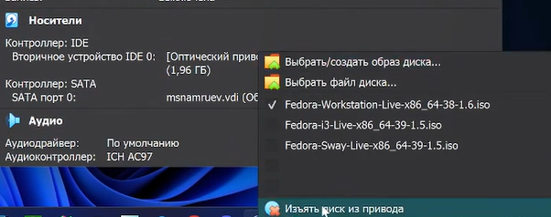

Рис. 8: Изъятие диска из привода

Далле завершаю настройку ОС, вводя её имя (msnamruev).(рис. 9).

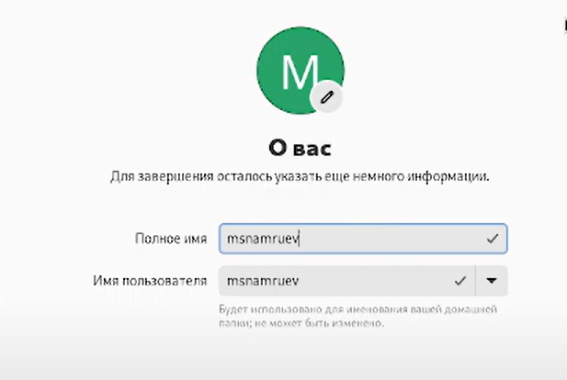

Рис. 9: Ввод имени

Далле вхожу в ОС под заданной мной при установке учетной записью, переключаюсь на роль супер-пользователя, и обновляю все пакеты.(рис. 10).

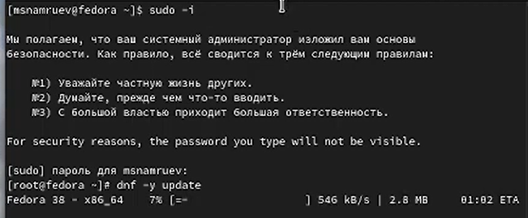

Рис. 10: Обновление пакетов

Далее устанавливаю программы для удобства работы в консоли.(рис. 11).

Рис. 11: Установка программ

Рис. 11: Установка программ

Использую автоматическое обновление.(рис. 12).

Рис. 12: автоматическое обновление

Рис. 12: автоматическое обновление

Запускаю таймер.(рис. 13).

Рис. 13: Запуск таймера

Рис. 13: Запуск таймера

В файле /etc/selinux/config заменяю значение SELINUX=enforcing на SELINUX=permissive и перезапускаю виртуальную машину.(рис. 14).

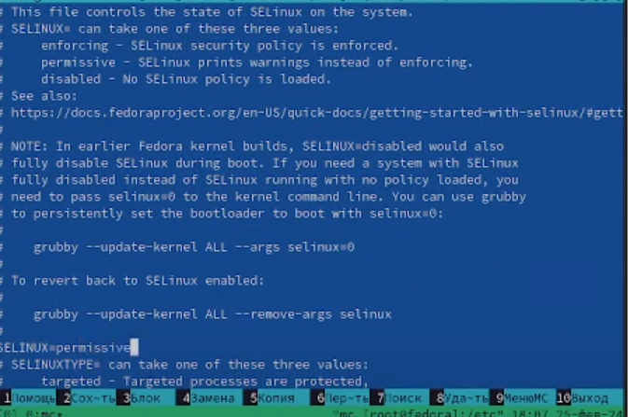

Рис. 14: Отключение SELinux

Устанавливаю средства разработки.(рис. 15).

Рис. 15: Установка средств разработки

Рис. 15: Установка средств разработки

Устанавливаю пакеты DKMS.(рис. 16).

Рис. 16: Установка пакетов DKMS

Рис. 16: Установка пакетов DKMS

Подключаю образ диска Дополнений гостевой ОС.(рис. 17).

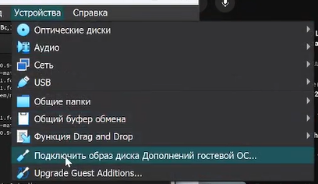

Рис. 17: Подключение образа диска

Подмонтирую диск, устанавливаю драйвера и перезагружаю Виртуальную машину. (рис. 18).

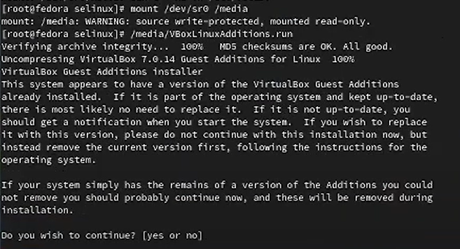

Рис. 18: Установка драйверов

Меняю имя хоста на msnamruev.(рис. 19).

Рис. 19: Изменение имени хоста

Рис. 19: Изменение имени хоста

Устаналиваю средство pandoc для работы с Markdown.(рис. 20).

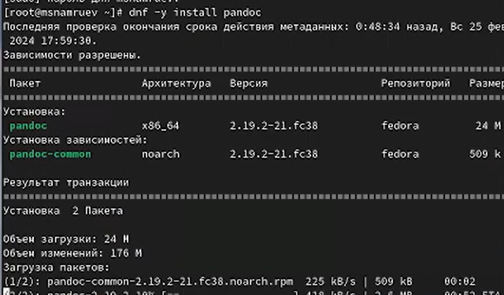

Рис. 20: Установка pandoc

Устанавливаю дистрибутив TeXlive.(рис. 21).

Рис. 21: Установка Texlive

Рис. 21: Установка Texlive

## 3.1 Домашнее задание

Узнаю версию ядра Linux.(рис. 22).

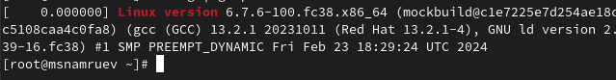

Рис. 22: Верисия ядра Linux

Узнаю частоту процессора (рис. 23).

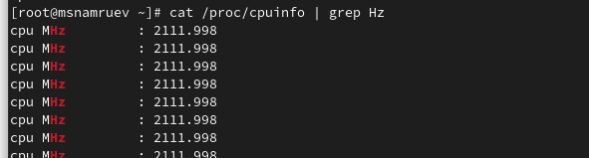

Рис. 23: Частота процессора

Узнаю модель процессора (рис. 24).

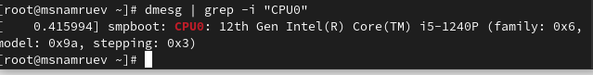

Рис. 24: Модель процессора

Узнаю объём доступной оперативной памяти (рис. 25).

Рис. 25: Объем оперативной памяти

Рис. 25: Объем оперативной памяти

Узнаю тип обнаруженного гипервизора.(рис. 26).

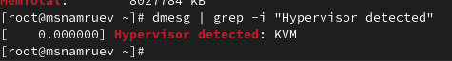

Рис. 26: Тип обнаруженного гипервизер

Узнаю тип файловой системы корневого раздела.(рис. 27).

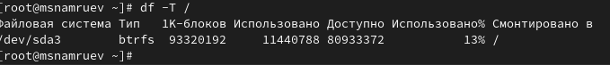

Рис. 27: Тип файловой системы корневого рахдела

Узнаю последовательность монтирования файловых систем.(рис. 28).

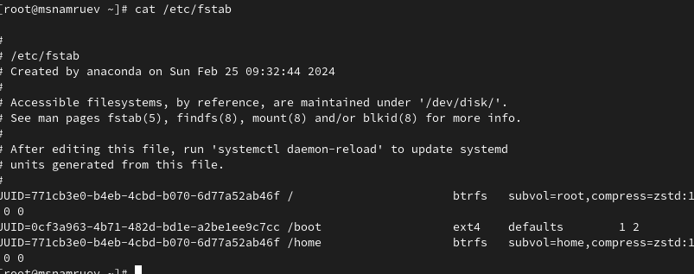

Рис. 28: последовательность монтирования файловых систем

## 3.2 Ответы на контрольные вопросы

1. Какую информацию содержит учётная запись пользователя?

Информацию необходимую для идентификация пользователя.

1. Укажите команды терминала и приведите примеры:

* help - для получения справки по команде; cd - для перемещения по файловой системе; ls - для просмотра содержимого каталога; du - для определения объёма каталога; mkdir/rm /touch/ rm для создания / удаления каталогов / файлов; chmod - для задания определённых прав на файл / каталог; history - для просмотра истории команд.

1. Что такое файловая система? Приведите примеры с краткой характеристикой.

Файловая система — это структура, используемая операционной системой для организации и управления файлами на устройстве хранения, например на жестком диске, твердотельном накопителе (SSD) или USB-накопителе.

1. Как посмотреть, какие файловые системы подмонтированы в ОС?

Команда findmnt — это простая утилита командной строки, используемая для отображения списка смонтированных файловых систем или поиска файловой системы в /etc/fstab, /etc/mtab и /proc/self/mountinfo.

1. Как удалить зависший процесс?

Следует узнать его id с помощью ps за затем использовать команду kill.

# 4 Выводы

После выполнения данной лабораторной работы я приобрел навыки установки операционной системы на виртуальную машину, настройки минимально необходимых для дальнейшей рыботы сервисов.

# Список литературы